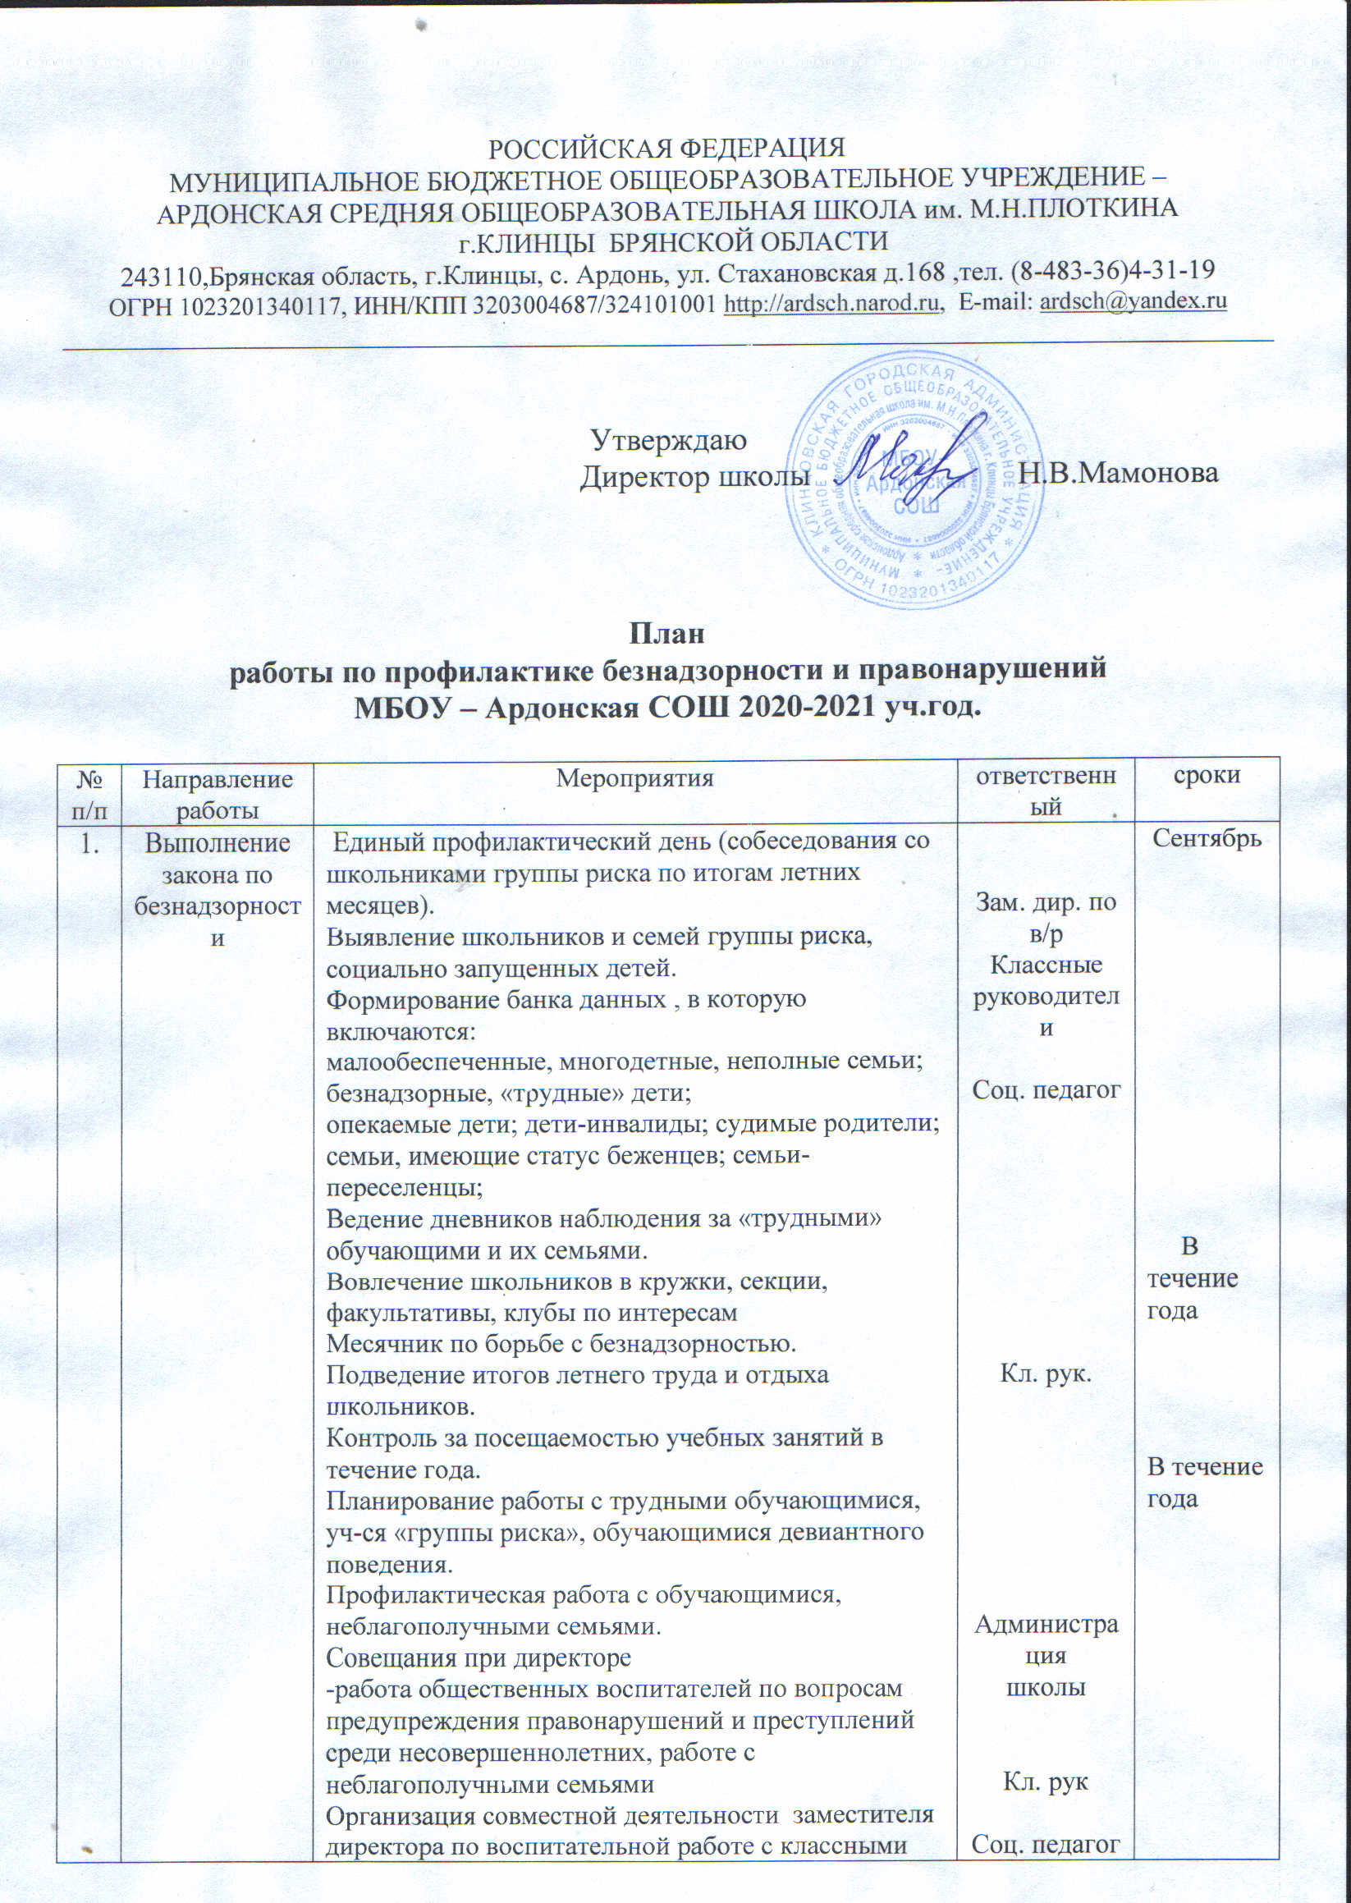

 |  | руководителями, ПДН, КДН  В течение всего года:  • Работа по обеспечению безопасности жизнедеятельности школьников.  • Организация консультативной помощи учащимся группы риска по различным предметам.  • Отчеты классных руководителей о работе по профилактике правонарушений.  • Оформление документов в комиссию по делам несовершеннолетних, городской отдел образования, органы социальной защиты.  • Заседания Совета профилактики по вопросам:  - профилактика нарушений школьной дисциплины, пропусков уроков, неуспеваемости;  - выполнение родителями и опекунами своих обязанностей;  - постановка и снятие с учета в комиссии по делам несовершеннолетних;  - постановка на внутришкольный учет и снятие с внутришкольного учета;  - заслушивание отчетов классных руководителей, социального педагога, по организации нравственного и гражданско - правового воспитания.  Участие в акциях: «Семья», «Подросток», «Без наркотиков», «Семья семье» и др. | Зам. дир. по в/р  Классные руководители  Соц. педагог  Классные руководиели  Администрация  школы  Классные руководиели  Соц. педагог | Сентябрь  В течение года  В течение года
2. | Индивидуальная работа с «трудными» | Диагностика и дифференциация «трудных» детей и подростков  - путем наблюдения за детьми, установить характер их запущенности;  - путем наблюдения, анкетирования установить положение ученика в классе.  -организация свободного времени проблемных детей: привлечение обучающихся в кружки; к участию в спортивной работе и культмассовой и общественно-полезной деятельности школы, индивидуальные беседы с детьми девиантного поведения о подготовке к экзаменам, информационно – правовая помощь обучающимися  Собеседования со школьниками группы риска и их родителями по вопросу летней занятости.  Итоги контроля за посещаемостью учебных занятий. Совет профилактики.  Рейды классных руководителей и членов родительского комитета в семьи обучающихся  Индивидуально - развивающие занятия с обучающимися (на базе КГЦ ППМиСП)  Контроль за обучением «трудных» обучающихся в течение года  Дислокация «трудных» обучающихся в летний период | Классные руководители  Соц.педагог  Зам. дир. по в/р  Классные руководител | В течение года
3. | Работа с обучающимися по профилактике злоупотребления ПАВ, наркотических средств | Привлечение обучающихся в кружки и секции дополнительного образования  Организация досуга. Проведение общешкольных мероприятий  Планирование занятости школьников в период каникул.  Проведение операции «Подросток»  -внесение изменений и дополнений в социальный паспорт школы  Месячник по профилактике правонарушений, ПАВ, безнадзорности и безопасности дорожного движения ( рейды в семьи; классные часы «Ваши права, юные россияне», «Урок гражданина», «Законы об ответственности несовершеннолетних» и др;  индивидуальная работа с детьми и их родителями; лекции по вопросам профилактики наркомании, алкоголизма, ВИЧ-инфекции и т.д.с приглашением специалистов;  встречи с работниками полиции, комиссии по делам несовершеннолетних;  мероприятия, посвященные изучению правил дорожного движения и пожарной безопасности; мероприятия, посвященные Всемирному дню борьбы со СПИДом;  Подведение итогов контроля за посещаемостью учебных занятий.  Пропаганда здорового образа жизни  Тематические классные часы «Здоровье нации – проблема века», «Здоровым быть модно», «Ответственность несовершеннолетних за правонарушения»  «Профилактика употребления ПАВ»  Анкетирование подростков по отношению к наркотикам  Лекция «Влияние вредных привычек на подрастающий организм»  Месячник гражданско-патриотического воспитания | Сентябрь  В течение года  Ноябрь  декабрь  Январь-февраль | Кл. руководители  Медработник  Зам. директора по в/р  Кл. руководители
 | Организация досуга  подростков | Проведение экскурсий  Спортивные соревнования  Общешкольные и классные мероприятия по формированию ЗОЖ  Работа кружков и спортивных секций  Планирование занятости школьников в период каникул.  Классные часы по теме «Урок толерантности» и др. | В течение года | Кл.руководители  Учитель ФК
4. | Профилактика ДТП | Инструктивные занятия с классными руководителями, учет транспортных средств, имеющихся у учащихся (мопеды, мотоциклы, велосипеды)  Встреча с инспектором ГИБДД «Безопасность на дороге» (1 сентября)  Занятия и беседы по ПДД  Оборудование в классах уголков по ПДД и ТБ  Участие в акции «Внимание, дети!»  Викторина «Красный, желтый, зеленый»  Инструктаж по ТБ «Поведение на осенних каникулах»  «Осторожно, тонкий лед!»  Контроль за соблюдением мер безопасности на уроках труда, ФК и др.  Акция «Милиция и дети» . Встреча с инспектором ГИБДД.  Месячник по профилактике преступлений среди несовершеннолетних.  Инструктаж по ТБ «Поведение на зимних каникулах»  Конкурс стенгазет «Красный, желтый, зеленый». Конкурс знатоков ПДД.  Инструктаж по ТБ «Поведение на весенних каникулах»  Конкурс рисунков «Безопасность на дорогах»  Выставка книг по безопасности движения.  Инструктаж по ТБ «Поведение на летних каникулах»  (об отдыхе у реки, в лесу, в избежание несчастных случаев травматизма и гибели)  Лекции, беседы для родителей по предупреждению детского травматизма  Инструктажи по ТБ во время поездок, экскурсий. | Сентябрь – октябрь  В течение года  Ноябрь-  Декабрь  Январь-  Март  Апрель-  Май  В течение года | Кл. руководители  Зам. директора по в/р  Кл.руководители
5. | Мероприятия по противопожарной безопасности | Беседы с обучающимися о пожарной безопасности.  Обновление уголка противопожарной безопасности.  Серия бесед «Из истории пожарного дела в России», «Огонь – друг, огонь – враг».  Проверка пожарной безопасности на новогодних утренниках  Месячник по противопожарной безопасности .Беседы по предупреждению пожара в школе, дома, на улице (проведение инструктажа)  Классные часы: «История пожарной охраны в России», «Первичные средства тушения пожаров» и др…  День ГО - учебный вывод учащихся по пожарной тревоге из здания школы.  Вечер памяти «Подвиг пожарных во время ликвидации трагедии на Чернобыльской АЭС»  Единый урок по пожарной безопасности  Проведение общешкольной викторины по правилам противопожарной безопасности. | Сентябрь  Ноябрь-  Декабрь  Апрель-  май | Кл. руководители  Администрация школы  ЮП школы
6. | Работа с родителями  Работа с неблагополучными семьями | Родительские собрания  «Значение семьи в профилактике преступлений и правонарушений несовершеннолетних» (психолог КГЦ ППМиСП), Безопасность детей- обязанность родителей» (психолог КГЦ ППМиСП), «Права и обязанности родителей», «Проблема вредных привычек у детей и подростков», «Профилактика правонарушений», «Взаимоотношения в семье»  «Целенаправленная организация свободного времени подростков в семье»  «Признаки раннего выявления употребления подростками наркотических веществ» Родительское собрание «Воспитание без насилия», «Причины правонарушений и их последствия».  Посещение на дому с целью выявления условий жизни и воспитания обучающихся Индивидуальные психолого-педагогические консультации  Информационно – правовая помощь родителям  Собеседования с семьями группы риска по вопросу летней занятости школьников  Рейды классных руководителей и членов родительского комитета в семьи обучающихся  Итоги контроля за посещаемостью учебных занятий. | В течение года  В течение года | Кл. руководители  Администрация школы  Соц. педагог  Зам. дир. по в/р
7. | Инструктивно-методическая работа с педагогическими кадрами | Заседания МО классных руководителей:  «Формы и методы работы классного руководителя по формированию у обучающихся здорового образа жизни»  «Система раннего выявления детей группы риска»  «Причины и следствия нарушения закона подростками»  «Индивидуальная работа с «трудными»  Педагогический совет «Роль педагогического коллектива в социализации обучающихся».  Анализ работы школы по профилактике правонарушений.  Диагностика уровня воспитанности обучающихся  Планирование летнего отдыха школьников. Формирование летнего лагеря отдыха | В течение года  Апрель-май | Администрация школы
8. | Работа социально- педагогической службы | Класссные часы и занятия с психологом КГЦ ППМиСП  Социально-педагогический семинары  «Взаимодействие семьи и школы в процессе воспитания у несовершеннолетних подростков правовой культуры» и др.  Занятие с преподавателями и классными руководителями «Конструктивное взаимодействие с подростками», «Взаимосвязь вредных привычек и правонарушений.  Права и обязанности семьи»  Психолого-педагогические обучающие семинары для классных руководителей на базе КГЦ ППМиСП | В течение года | Соц. педагог  Администрация школы
9. | Внутришкольный контроль и регулирование | Совет профилактики  Совещания при директоре  -работа наставников, общественных воспитателей по вопросам предупреждения правонарушений и преступлений среди несовершеннолетних, работе с неблагополучными семьями  - занятость «трудных», обучающихся «группы риска», обучающихся девиантного поведения во время учебного года и в летний период, посещаемость занятий;  - организация волонтерского движения по профилактической работе среди молодежи. | В течение года | Администрация школы

Исп. Карпенкова В.В.

